SIMULADO DE CIÊNCIAS
Escola:
Professor (a): | Data:____/_____/______
Estudante: | Turma:

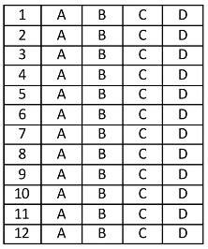
Leia e observe as informações abaixo para responder as questões 01, 02 e 03.

Observe, na imagem abaixo, um fenômeno que ocorre em todo o planeta e que pode gerar diversas consequências para os seres humanos.

Deslizamento de terra
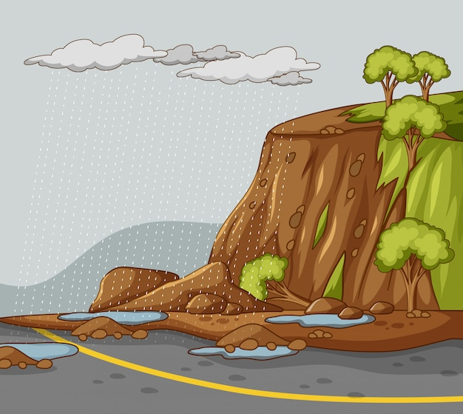
Deslizamento de terra Disponível em: https://linker.fit/DLIglRcgtpLWDgF. Acesso em: 24 jan. 2024. Adaptado para fins didáticos.

D Questão 01 –––––––––––––––––––––––––––◊
Esse fenômeno é estimulado
A) pela prática de desmatamento, que facilita a erosão por deixar o solo desprotegido.
B) pela utilização de adubos, que enfraquecem o solo por alterar sua composição.
C) pelo descarte de lixo, que libera substâncias que contaminam o solo.
D) pelo uso de veículos, que liberam gases que aquecem o solo.

D Questão 02 –––––––––––––––––––––––––––◊
Um comportamento que pode ser adotado para proteger o ambiente desse fenômeno é
A) a economia de água.
B) a redução do uso de carros.
C) o plantio de árvores.
D) o uso de embalagens recicláveis.

D Questão 03 –––––––––––––––––––––––––––◊
O que acontece durante a etapa do ciclo da água mostrada nessa imagem?
A) A água altera-se para o estado gasoso, pela evaporação.
B) A água congelada evapora, no processo de sublimação.
C) Ocorre o congelamento da água, por meio da solidificação.
D) Ocorre a precipitação da água, por meio da condensação.

D Questão 04 –––––––––––––––––––––––––◊
Leia, no texto abaixo, sobre um processo natural.
A erosão, por ser um processo natural, não pode ser evitada. Porém, nas áreas urbanas, onde o estrago erosivo é maior [...], os transtornos podem ser amenizados e solucionados de forma definitiva desde que haja um grande envolvimento entre o poder público e a sociedade.
MATIAS, Átila. Erosão. Brasil Escola. Disponível em: https://meulink.fit/RnzGDWUjduGxlCV. Acesso em: 4 abr. 2024. Adaptado para fins didáticos. Fragmento.

Uma ação que aumenta esse processo é a
A) destinação inadequada do lixo, que contamina o solo com resíduos.
B) prática da caça, que elimina os animais que habitam o solo.
C) retirada da cobertura vegetal, que expõe o solo à chuva.
D) utilização de adubos, que altera a qualidade do solo.
Leia e observe as informações abaixo para responder as questões 05 e 06.

Devido ao movimento de revolução, em um mês, ocorrem todas as fases da Lua. Toda semana, um grupo de amigos se encontra para jantar sob a luz do luar. Eles sempre combinam o encontro para o dia em que se inicia uma fase da Lua. No último jantar, a Lua estava em sua fase nova. As imagens abaixo mostram o prato que será servido no próximo jantar e a fase da Lua que estará visível.
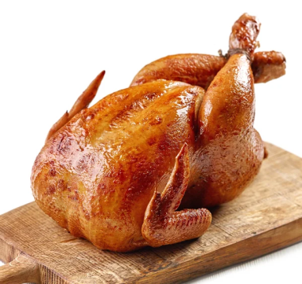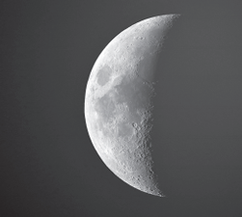
Disponível em: https://meulink.fit/P0823-1. Disponível em: https://linker.fit/P0823-2. Acesso em:
Acesso em: 28 fev. 2024. Adaptado para fins didáticos. 28 fev. 2024. Adaptado para fins didáticos.

D Questão 05 –––––––––––––––––––––––––––◊
O próximo encontro desse grupo de amigos ocorrerá em qual fase da Lua?
A) Quarto minguante.
B) Quarto crescente.
C) Nova.
D) Cheia.

D Questão 06 –––––––––––––––––––––––––––◊
A ingestão desse alimento é importante, pois é rico em nutrientes que
A) agem como isolante térmico para manter a temperatura do corpo.
B) funcionam como as principais fontes de energia do organismo.
C) permitem a recuperação dos músculos no organismo.
D) possibilitam o processo de hidratação do corpo.

Leia e observe as informações abaixo para responder as questões 07 e 08.

Leia e observe as informações do quadro abaixo para responder às duas questões a seguir. As imagens abaixo mostram Mateus, em um dia de trabalho, observando pássaros em dois horários diferentes. Nessas imagens, o Sol ocupa diferentes posições, porque a Terra gira em volta dela mesma.

6 horas da manhã 8 horas da manhã
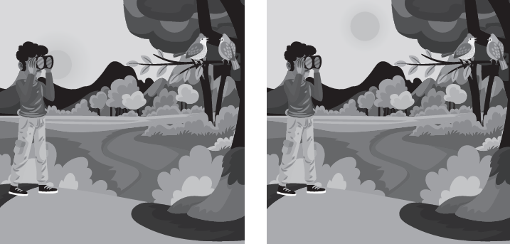
Disponível em: https://linker.fit/QoVMTESKWAXZdxK. Acesso em: 1 jan. 2024. Adaptado para fins didáticos.

D Questão 07 –––––––––––––––––––––––––––◊
Nessas imagens, Mateus utiliza qual instrumento óptico para visualizar os pássaros?
A) Um binóculo, que permite a observação de objetos distantes.
B) Um microscópio, que permite a visão de objetos muito pequenos.
C) Uma luneta, que permite visualizar objetos em distâncias astronômicas.
D) Uma lupa, que permite observar detalhes de objetos próximos.

D Questão 08 –––––––––––––––––––––––––––◊
Nessas imagens, as diferentes posições ocupadas pelo Sol são resultado do movimento de
A) nutação terrestre.
B) revolução terrestre.
C) rotação terrestre.
D) translação terrestre.

Leia e observe as informações abaixo para responder as questões 09 e 10.

Durante a aula de ciências, Fernanda aprendeu sobre o corpo humano. A professora explicou que os sistemas do organismo humano são interligados e abordou algumas relações que ocorrem entre os sistemas digestório, respiratório, circulatório e excretor. A professora falou também sobre a necessidade de alimentar-se de modo balanceado para manter todo o corpo funcionando bem. Por fim, a professora de Fernanda deixou um conselho: que todos melhorassem a sua alimentação, preferindo alimentos minimamente processados, como a batata-doce, uma fonte de carboidratos, no lugar daqueles que passam por um longo processo de industrialização.

D Questão 09 –––––––––––––––––––––––––––◊
Ingerir o alimento citado pela professora é importante para
A) desenvolver a musculatura no corpo.
B) garantir a hidratação do corpo.
C) manter a temperatura do corpo.
D) suprir a demanda de energia no corpo.

D Questão 10 –––––––––––––––––––––––––––◊
Qual é a função realizada pelos quatro sistemas, em conjunto, citados pela professora de Fernanda?
A) Coordenação.
B) Nutrição.
C) Relação.
D) Reprodução.

Leia e observe as informações abaixo para responder as questões 11 e 12.

O acesso ao saneamento básico ainda não é uma realidade em todo o país. Atualmente, ainda ocorre o despejo de esgotos sem tratamento em rios, mares e lagos em determinadas localidades. Sem o tratamento adequado, esse esgoto pode causar a morte de seres que vivem na água desses locais. Além disso, esses despejos favorecem a transmissão de diversas doenças por meio da contaminação da água. A imagem abaixo mostra a realização de uma análise utilizada para identificar essas doenças.
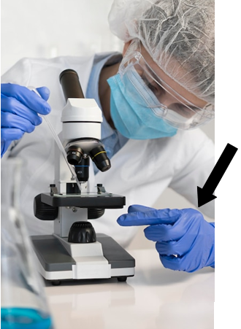
Disponível em: https://meulink.fit/sYqTSNMcEWMvXRM. Acesso em: 29 fev. 2024. Adaptado para fins didáticos.

D Questão 11 –––––––––––––––––––––––––––◊
A realização dessa análise utiliza um instrumento óptico que permite a visualização de
A) animais muito distantes e recebe o nome de binóculo.
B) características de objetos celestes e recebe o nome de telescópio.
C) detalhes na superfície de um objeto e recebe o nome de lupa.
D) organismos muito pequenos e recebe o nome de microscópio.

D Questão 12 –––––––––––––––––––––––––◊
Qual atitude contribui para a preservação do recurso natural mencionado nessa situação?
A) Ampliar o uso de fertilizantes na agricultura.
B) Dar preferência a combustíveis menos poluentes.
C) Ficar atento à ocorrência de vazamentos internos.
D) Usar transporte público para se locomover.

Gabarito:
(01): A (02): C (03): D
(04): C (05): A (06): C
(07): A (08): C (09): D
(10): B (11): D (12): C

